

Manter Cartão da Tarifa Social
O objetivo desta funcionalidade é manter, atualizar ou excluir um cartão da tarifa social, vinculado a determinado imóvel. A opção pode ser acessada via Menu de Sistema, no caminho: GSAN > Cadastro > Tarifa Social > Cartão da Tarifa Social > Manter Cartão da Tarifa Social.
Feito isso, o sistema acessa a tela a seguir:

Observação
Informamos que os dados exibidos nas telas a seguir são fictícios, e não retratam informações de clientes.
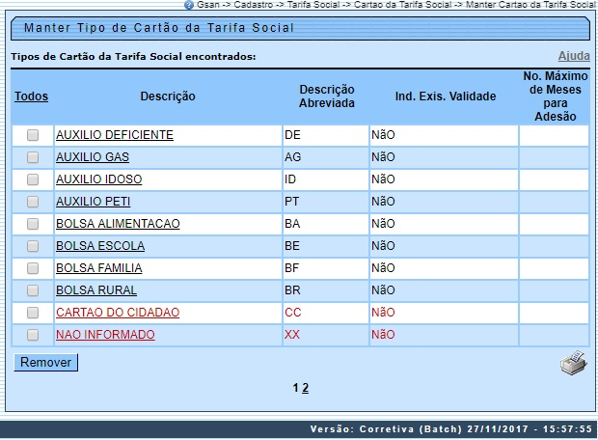

Acima, o sistema exibe uma tela contendo os tipos de cartão da tarifa social cadastrados. Para excluir um item cadastrado, marque no checkbox correspondente, ou para selecionar todos os itens, clique no link Todos e, em seguida, clique no botão . Em seguida, o sistema remove o item, conforme modelo AQUI.
Para imprimir um relatório com os tipos de cartão da tarefa social cadastrados, clique em . Feito isso, o sistema visualiza o relatório para impressão, conforme modelo AQUI.
Para manter um item, clique no link correspondente no campo Descrição. Feito isso, o sistema visualiza a tela a seguir:

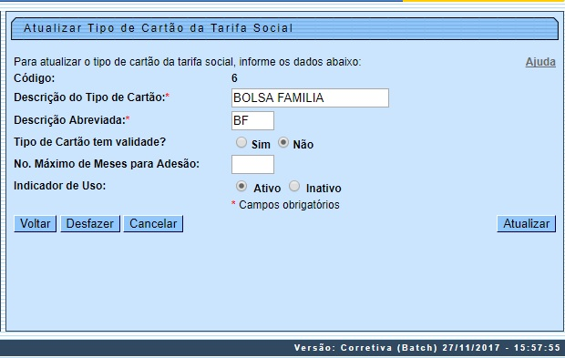

Agora, atualize os campos que julgar necessários e clique no botão .

Tela de Sucesso
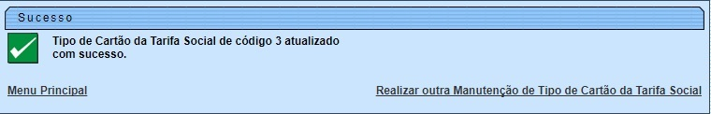

Tela de Sucesso Remoção
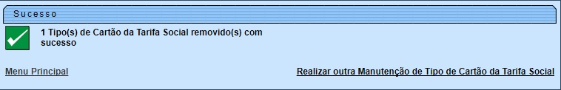

MODELO DE RELATÓRIO: TIPOS CARTÕES DA TARIFA SOCIAL CADASTRADAS
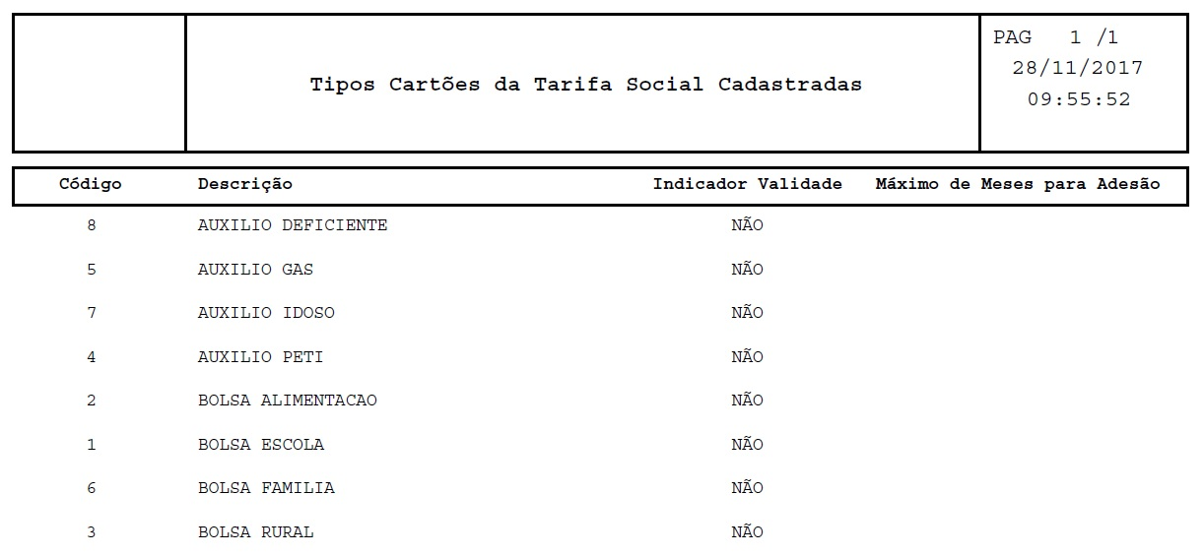

Preenchimento dos Campos
Campo | Orientações para Preenchimento
Descrição do Tipo de Cartão | Campo obrigatório. Informe a descrição do tipo de cartão da tarifa social, com até vinte caracteres.  Regra associada: Caso se selecione um tipo de cartão da tarifa social com outros vínculos no sistema (exemplo: tipo de cartão da tarifa social com dados da tarifa social), o sistema exibe mensagem de crítica durante a exclusão.
Descrição Abreviada | Campo obrigatório. Informe a Descrição abreviada do cartão da tarifa social, com até dois caracteres.
Tipo de Cartão Tem Validade? | Caso o cartão esteja na validade clique Sim; caso contrário, marque Não.
No. Máximo de Meses para Adesão | Informe a quantidade máxima de meses para adesão no programa de tarifa social.
Indicador de Uso | Selecione uma das opções Ativo ou Inativo.

Funcionalidade dos Botões
Botão | Descrição da Funcionalidade
 | Ao clicar neste botão, o sistema remove da base de dados o(s) item(ns) selecionado(s) no(s) checkbox(s).
 | Ao clicar neste botão, o sistema gera o relatório Tipos de Cartões de Tarifa Social Cadastrados.
 | Ao clicar neste botão, o sistema retorna à tela anterior.
 | Ao clicar neste botão, o sistema desfaz o último procedimento realizado.
 | Ao clicar neste botão, o sistema cancela a operação e retorna à tela principal.
Ao clicar neste botão, o sistema comanda a atualização dos dados na base de dados.
Regra associada: Caso se tente atualizar um tipo de cartão da tarifa social já atualizado durante a manutenção corrente, o sistema emite mensagem de crítica.

Referências
Inserir Tipo Cartão Tarifa Social
Manter Tipo Cartão Tarifa Social

Termos Principais
Tarifa Social
Clique aqui para retornar ao Menu Principal do GSAN

